Thứ Năm, ngày 20 tháng 2 năm 2025
KẾ HOẠCH DẠY HỌC
Môn: Tiếng Việt: Tiết: 227

BÀI 23: THẾ GIỚI LOÀI CHIM

LUYỆN NÓI VÀ NGHE: QUAN SÁT ĐỒ CHƠI HÌNH MỘT LOÀI CHIM
1. Yêu cầu cần đạt:
- Biết thực hành nói lời đồng ý và đáp lời đồng ý đúng tình huống.
- Quan sát một đồ vật, đồ chơi hình loài chim (tranh ảnh loài chim). Chi lại những điều đã quan sát. Nói lại được rõ ràng, mạnh dạn tự tin những gì đã quan sát, ghi lại.
Năng lực
- Năng lực chung: Biết cùng các bạn thảo luận nhóm; hợp tác tìm hiểu bài.
- Năng lực riêng:Lắng nghe ý kiến của các bạn. Biết nhận xét, đánh giá ý kiến của bạn.
Phẩm chất
- Bồi dưỡng phẩm chất chăm chỉ, trách nhiệm.
2. Đồ dùng dạy học:
2.1. Giáo viên: SGK
2.2. Học sinh: SGK, tranh ảnh
3. Các hoạt động dạy học chủ yếu:
Hoạt động tổ chức, hướng dẫn của GV | Hoạt động học tập của HS
HOẠT ĐỘNG MỞ ĐẦU
a. Mục tiêu: Tạo tâm thế hứng thú cho HS và từng bước làm quen bài học.  b. Cách thức tiến hành:  - GV giới thiệu bài học: | - HS lắng nghe.
HOẠT ĐỘNG THỰC HÀNH
Hoạt động 1: Thực hành nói lời đồng ý và đáp lời đồng ý (Bài tập 1)  a. Mục tiêu: Cùng bạn thực hành nói và đáp lời đồng ý trong 3 tình huống SGK đưa ra.  b. Cách tiến hành:  - GV mời 1 HS đọc yêu cầu bài tập 1: Cùng bạn thực hành nói và đáp lời đồng ý trong các tình huống sau:  a. Bạn muốn thăm góc học tập của em.  b. Em muốn giới thiệu với bạn các đồ chơi của mình.  c. Bạn muốn em hướng dẫn cách chơi một đồ chơi.  - GV yêu cầu từng cặp HS thực hành nói lời đồng ý và đáp lời không đồng ý.  - GV mời một số cặp HS tiếp nối nhau báo cáo trước lớp. | - HS đọc yêu cầu câu hỏi.  - HS thực hành theo nhóm.  - HS trình bày:
Hoạt động 2: Quan sát đồ vật, đồ chơi hình loài chim (tranh, ảnh) và ghi chép (Bài tập 2)  a. Mục tiêu: HS quan sát đồ vật, đồ chơi hình loài chim (tranh, ảnh) và ghi chép.  b.Cách tiến hành:  - GV mời 2 HS đọc nối tiếp yêu cầu bài tập 2:  + HS1 đọc yêu cầu bài tập 2: Quan sát:  a. Mang đến lớp đồ vật, đồ chơi hình một loài chim (tranh ảnh loài chim) em yêu thích.  b. Quan sát đồ vật, đồ chơi (tranh ảnh) và ghi lại kết quả quan sát.  c. Nói lại với các bạn kết quả quan sát.  + HS2 đọc gợi ý:  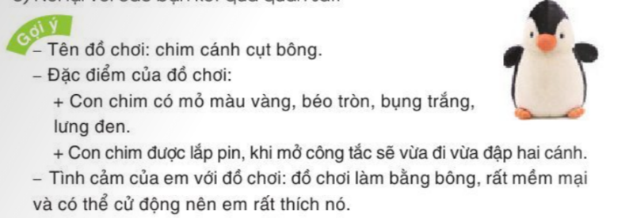  - GV yêu cầu HS bày lên những gì các em mang đến: đồ vật, đồ chơi hình loài chim (tranh, ảnh). GV nhắc HS nào không mang gì đến lớp sẽ chọn nói về một đồ chơi, tranh ảnh trong SGK hoặc nói về đồi chơi, tranh ảnh GV mang đến.  - GV mời HS tiếp nối nhau nói về đồ chơi, tranh ảnh loài chim sẽ quan sát.  - GV yêu cầu HS:  + Quan sát đồ vật, đồ chơi hình loài chim hoặc tranh ảnh về một loài chim, hỏi GV về tranh, ảnh loài chim đó.  + Quan sát, ghi lại vào vở những điều mình quan sát được.  - GV mời một số HS tiếp nối nhau giới thiệu trước lớp kết quả quan sát được kèm đồ chơi (tranh, ảnh) loài chim.  - GV khen ngợi những HS quan sát tốt, có những ý mới, ý hay, diễn đạt trôi chảy. | - HS đọc yêu cầu câu hỏi.  - HS lắng nghe, tiếp thu.  - HS lắng nghe, thực hiện.  - HS trình bày.
HOẠT ĐỘNG CỦNG CỐ VÀ NỐI TIẾP
- Tiết học cho em biêt thêm về điều gì?  - GV nhắc HS chuẩn bị cho tiết học sau | - HS chia sẻ  - Hs lắng nghe
*Điều chỉnh sau bài dạy: ……………………………………………………………………………………………………………………………………………………………………

